



**测控技术实验-控制实验报告**

|  |  |
| --- | --- |
| 姓名： | 徐屹寒 |
| 学院： | 机械工程学院 |
| 系： | 机械工程 |
| 专业： | 机械工程 |
| 学号： | 3230103743 |
|  |  |

2025年 10 月13日

**实验报告**

（此页可在http://bksy.zju.edu.cn/office/下载）

实验项目名称： 典型系统动态性能和稳定性分析

同组学生姓名： 张一多

一、实验目的和要求

1．设计各种典型环节的模拟电路，掌握各种典型环节的传递函数及其特性。

2．完成各种典型环节模拟电路的阶跃特性测试，并研究参数变化对典型环节阶跃特性的影响。

3．在 MATLAB 软件上，完成典型环节阶跃特性的软件仿真研究，并与电路模拟研究的结果作比较。

二、实验内容

1． 比例(P)环节的传递函数、方块图、模拟电路和阶跃响应

2．积分(I)环节的传递函数、方块图、模拟电路和阶跃响应

3．比例积分(PI)环节的传递函数、方块图、模拟电路和阶跃响应

4．比例微分(PD)环节的传递函数、方块图、模拟电路和阶跃响应

5．惯性环节的传递函数、方块图、模拟电路和阶跃响应

6． 比例积分微分(PID)环节的传递函数、方块图、模拟电路和阶跃响应

三、实验结果（原理）分析（必填）

**1． 比例(P)环节的传递函数、方块图、模拟电路和阶跃响应**

|  |  |  |
| --- | --- | --- |
|  | U9 单元输入端的可调电阻R0 为 100K | U9 单元输入端的可调电阻R0 为 200K |
| 比例传递函数公式 | = K ，K = | |
| 比例系数 K 值 | 2 | 1 |

阶跃响应图

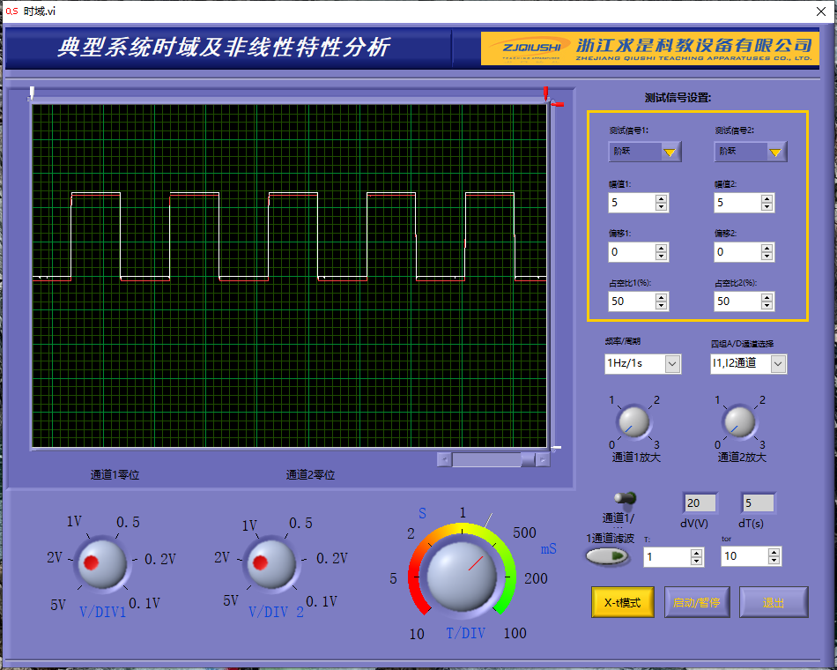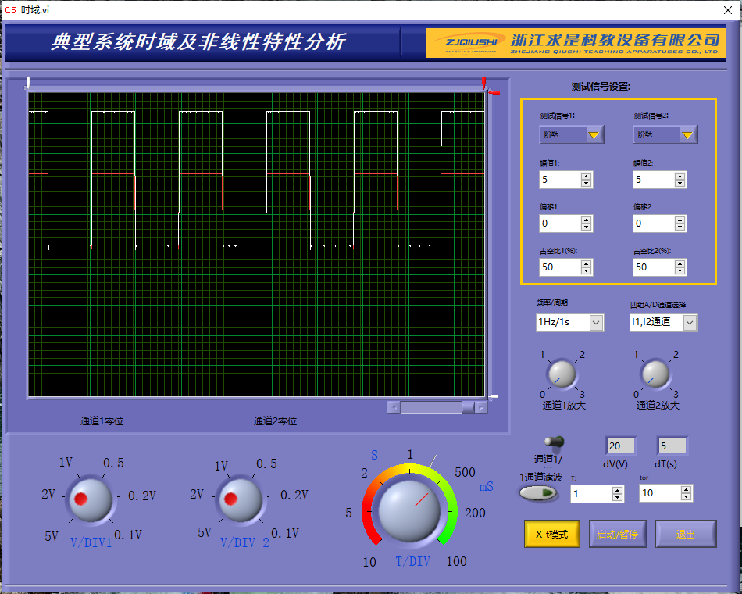图 1-1 R0=100K 的比例环节阶跃响应图

图 1-2 R0=200K 的比例环节阶跃响应图

Matlab 阶跃仿真图

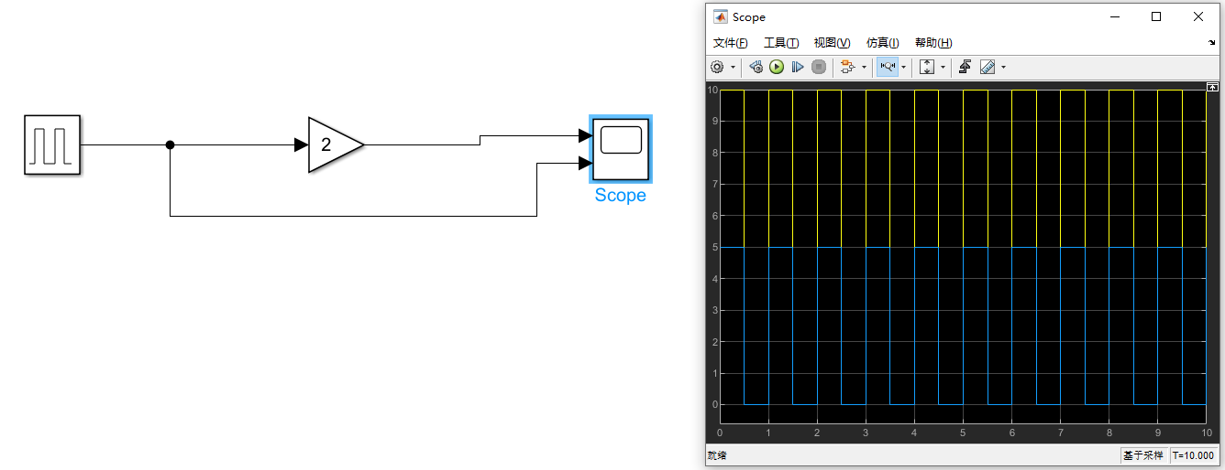图 1-3 R0=100K 的比例环节 Matlab 阶跃仿真图

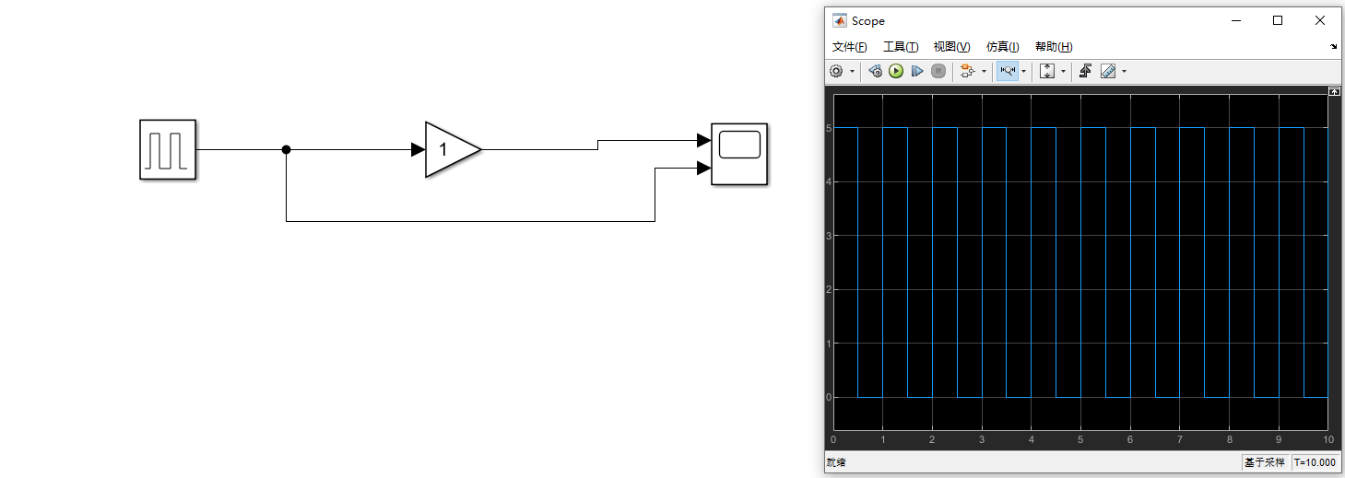图 1-4 R0=200K 的比例环节 Matlab 阶跃仿真图

实验分析与思考

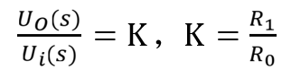比例环节的传递函数为： 。当将 R0 由 100K 调节至200K 时，比例系数由 2 降至 1，输出波形幅值由 10V 降至 5V。

**2．积分(I)环节的传递函数、方块图、模拟电路和阶跃响应**

|  |  |  |  |
| --- | --- | --- | --- |
|  | U9 单元 输入端的可调电阻  R0=100K，C1=1u | U9 单元 输入端的可调电阻  R0=200K，C1=1u | U9 单元输入端的可调电阻  R0=100K，C1=4.7u |
| 积分传递函数公式 | =  ，T = R0 C | | |
| 积分 T 值 | 0.1 | 0.2 | 0.47 |

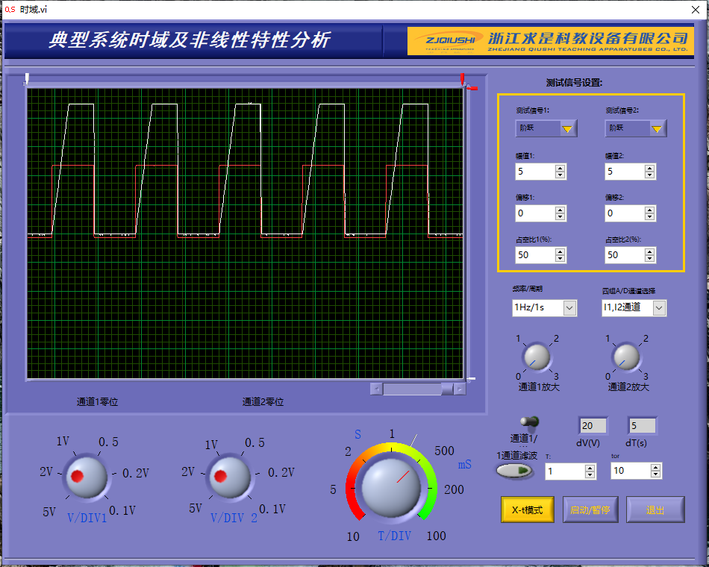阶跃响应图

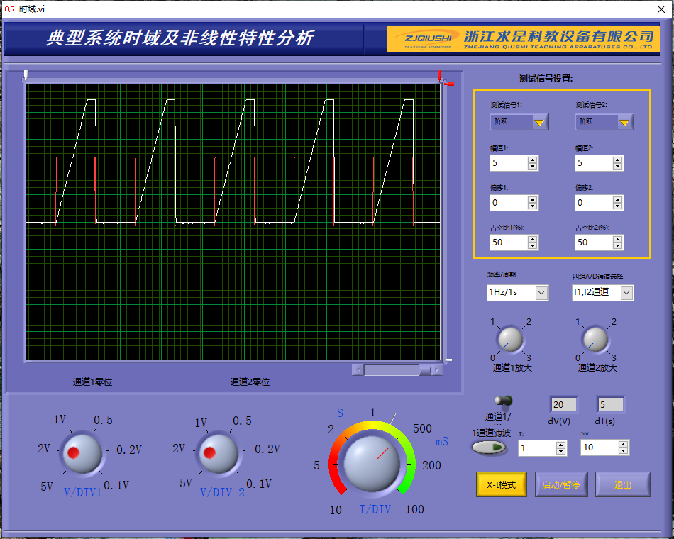图 2-1 R0=100K、C1=1u 的积分环节阶跃响应图

图 2-2 R0=200K、C1=1u 的积分环节阶跃响应图

图 2-3 R0=100K、C1=4.7u 的积分环节阶跃响应图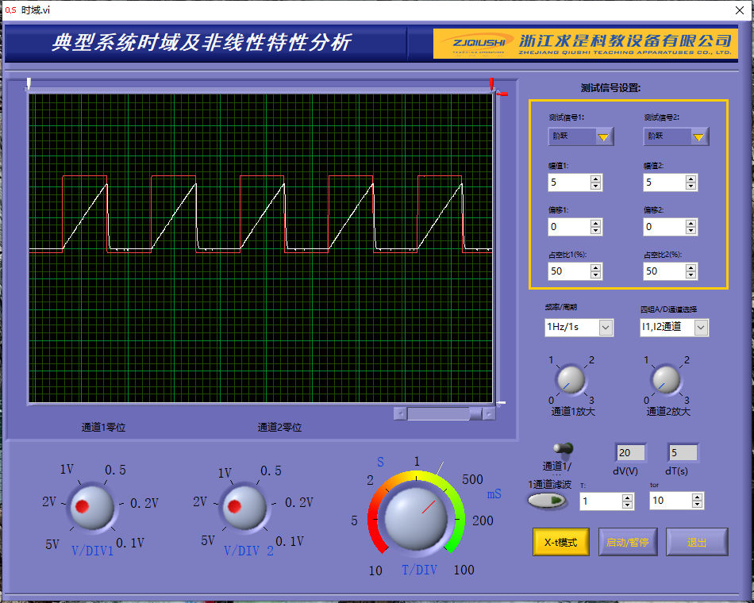

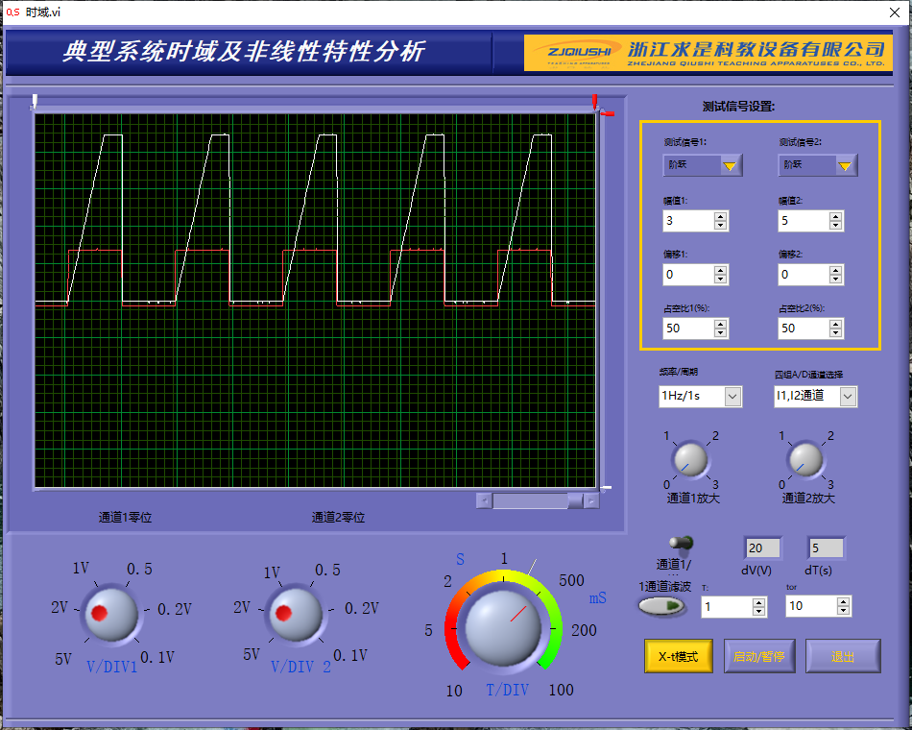

图 2-4 调节幅值为3

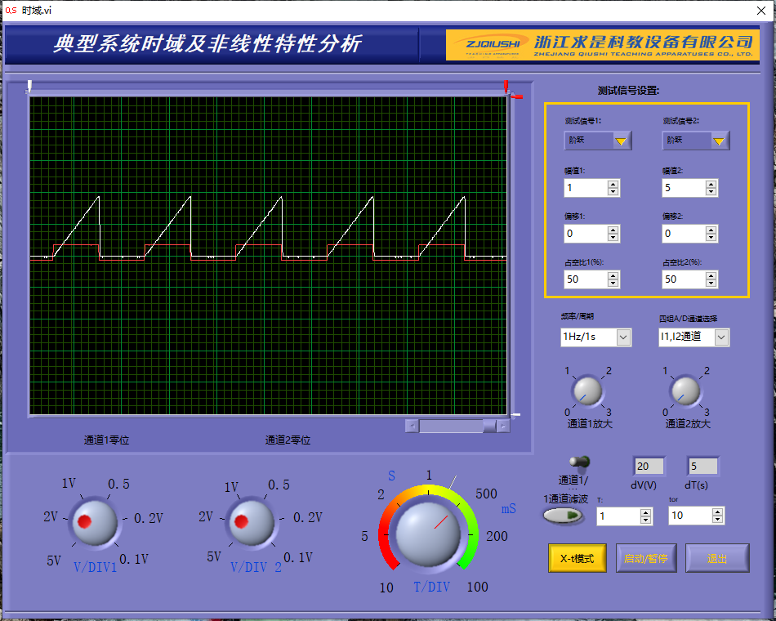图2-5 调节幅值为1

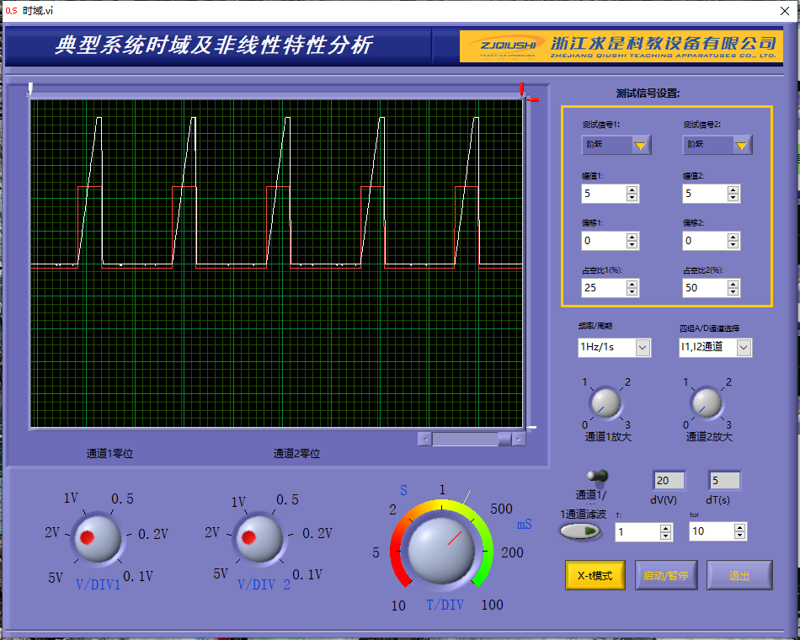

图2-6 改变占空比为25%

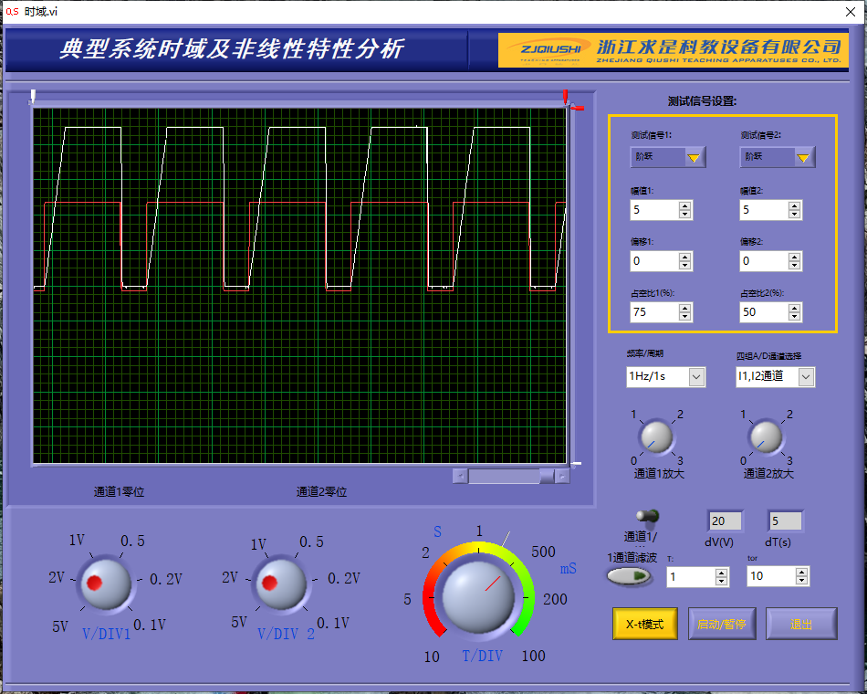图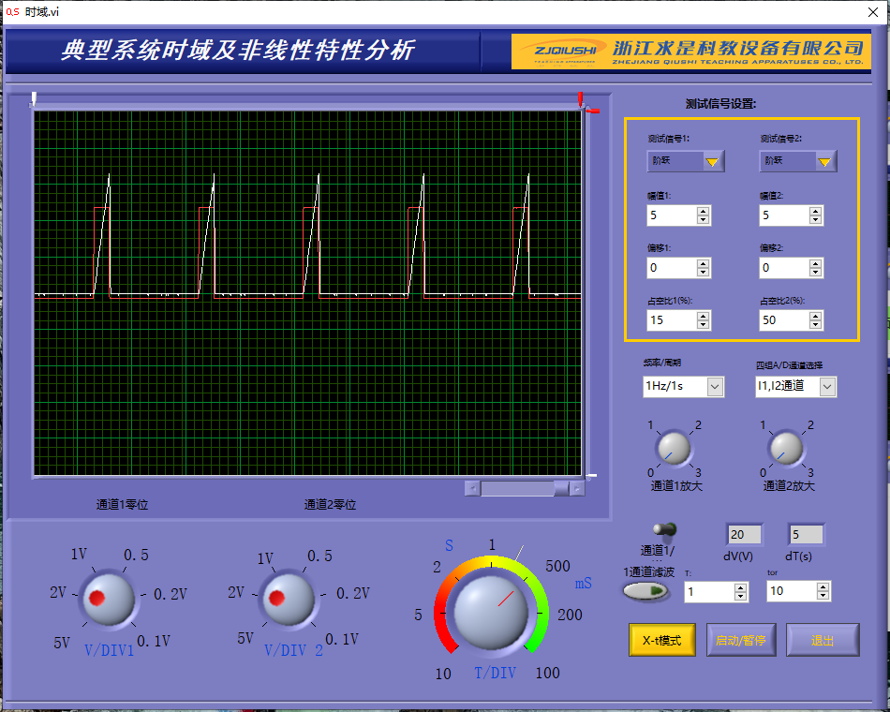2-7 改变占空比为15%

图2-8 改变占空比为75%

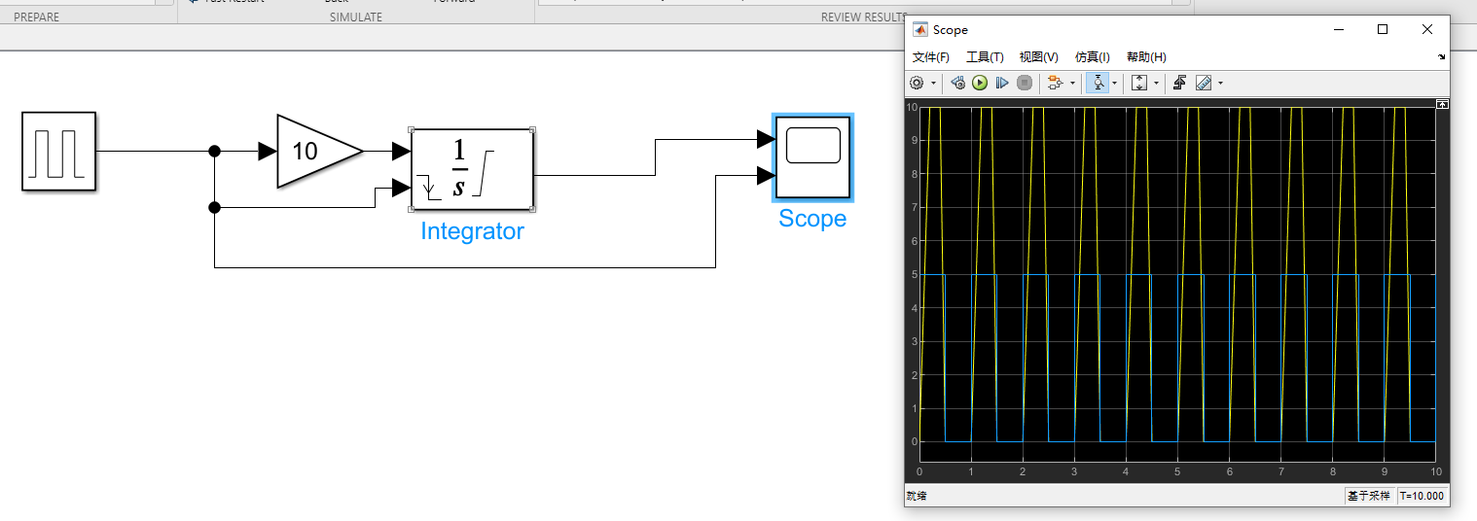Matlab 阶跃仿真图

图 2-9

数据分析与思考

积分环节的传递函数为： ，T = R0C。当 R0 或 C1 变大时，T 变大，电容充电速度变慢，输出波形上升阶段变得平坦。

R0=100K、C1=1u 和 R0=200K、C1=1u 这两种情况，在方波的下降沿到达前提前到达电压最大值 10V，使得输出波形有一段 10V 的平坦线段。

R0=100K、C1=4.7u 这一种情况，在方波的下降沿到达前未能到达电压最大值 10V，因此输出电压最大值只有 5V 左右。

实验思考

调节幅值（从小到大），输出波形在方波的下降沿到达前更快到达电压最大值 10V，使得输出波形的 10V 的平坦线段变长。

调节占空比（从小到大），R0=100K、C1=1u 和 R0=200K、C1=1u 这两种情况，输出波形的 10V 的平坦线段变长；R0=100K、C1=4.7u 这一种情况，输出波形的上升阶段更长，逐渐能在方波的下降沿到达前提前到达电压最大值10V，并出现 10V 的平坦线段。

变化的原因为：如果增加输入波形的幅值，那么积分环节将会以更快的速度积累这个更大的信号值；对于一个方波而言，改变其占空比意味着改变了信号为正（或负）状态相对于整个周期所占的时间比例，当占空比增加时，那么在一个给定时间内，正值作用于积分器上的时间增加了，从而使得输出上升趋势加强。

**3．比例积分(PI)环节的传递函数、方块图、模拟电路和阶跃响应**

|  |  |  |  |
| --- | --- | --- | --- |
|  | U9 单元 输入端的可调电阻 R0=100K，C1=1u | U9 单元 输入端的可调电阻 R0=200K，C1=1u | U9 单元输入端的可调电阻 R0=200K，C1=4.7u |
| 比例积分传递函数 | |  | | --- | |  | | | |
| 比例 K，  积分 T 值 | K = 2, T = 0.1S | K = 1, T = 0.2S | K = 1, T = 0.94S |

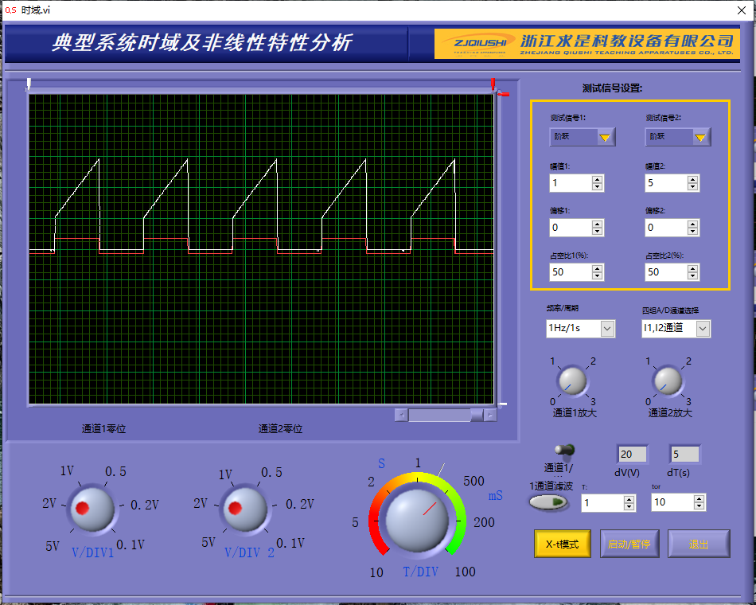阶跃响应图

图 3-1 R0=100K、C1=1u 的比例积分环节阶跃响应图

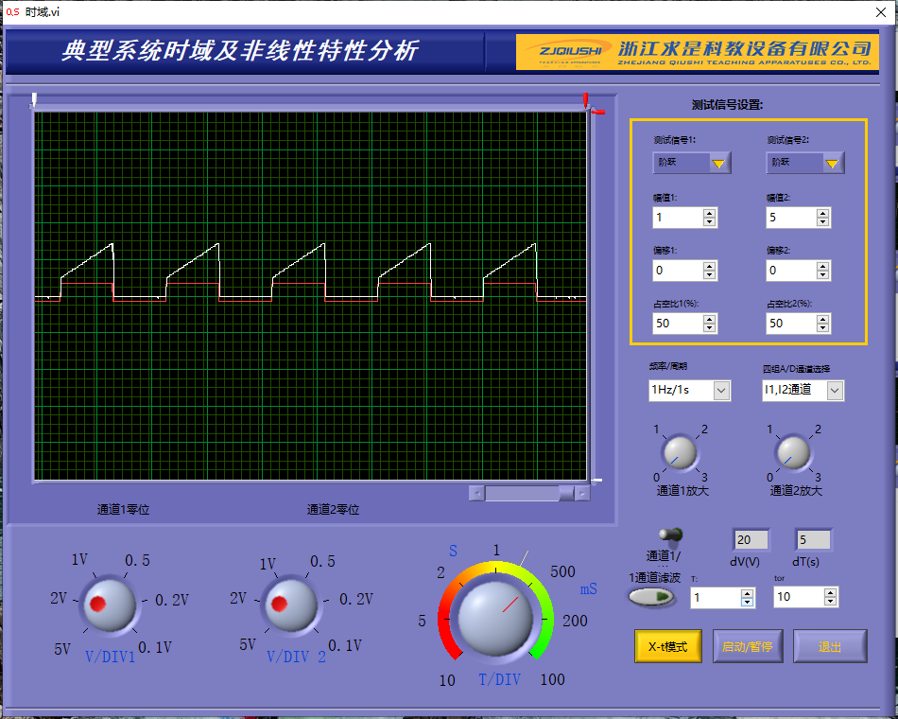

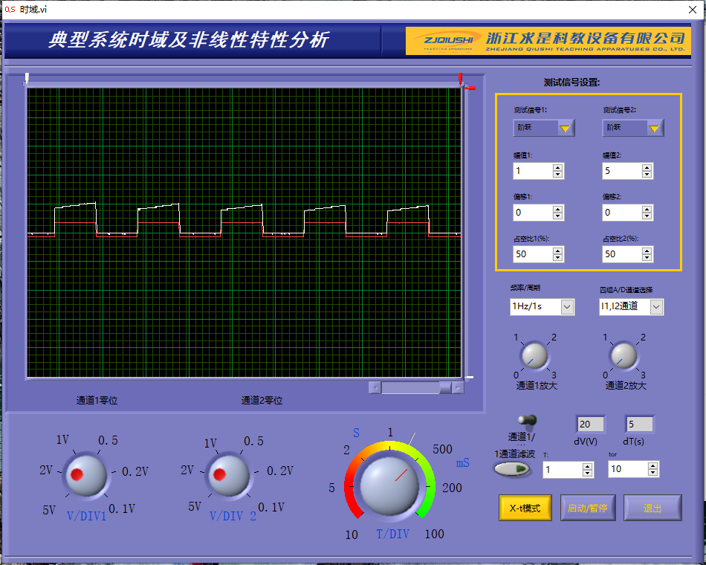图 3-2 R0=200K、C1=1u 的比例积分环节阶跃响应图

图 3-3 R0=200K、C1=4.7u 的比例积分环节阶跃响应图

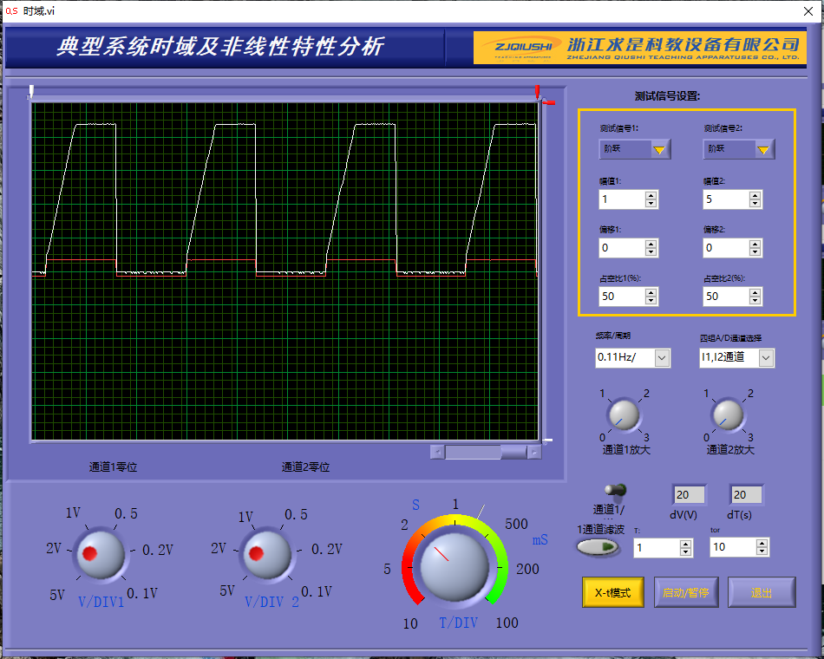

图3-4 修改幅值为1

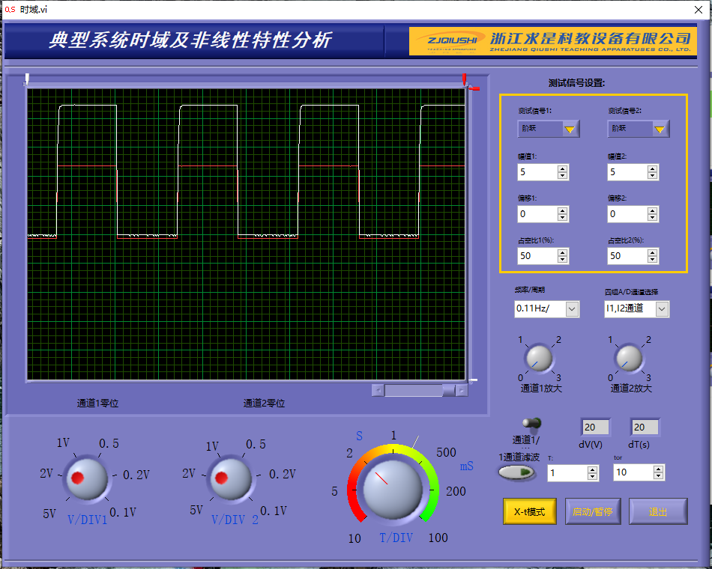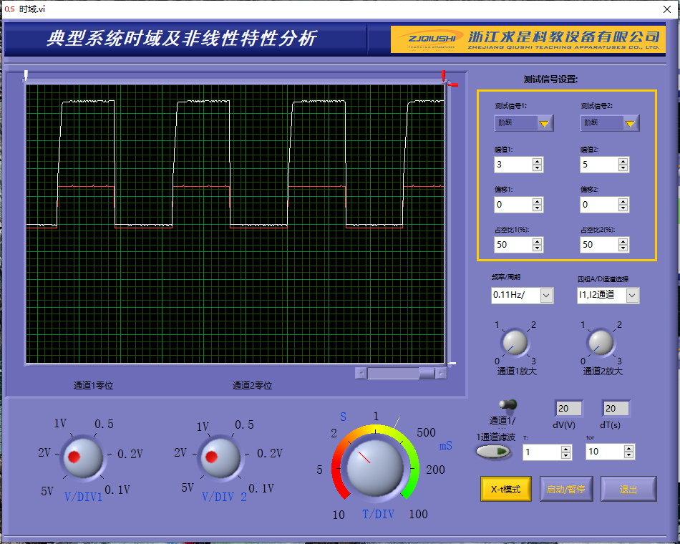图3-5 修改幅值为3

图3-6 修改幅值为5

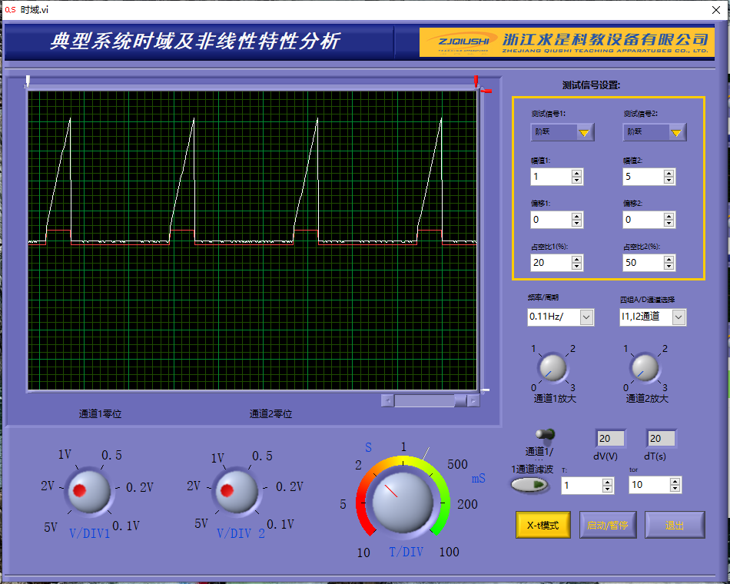

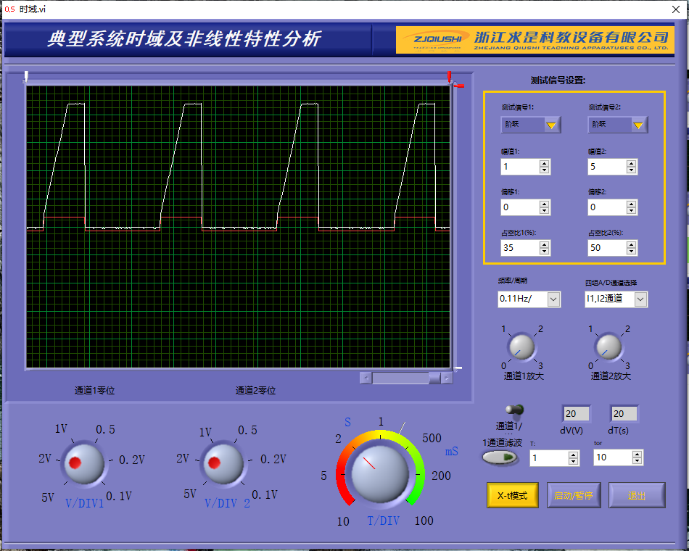图3-7 调节占空比为20%

图3-8 调节占空比为35%

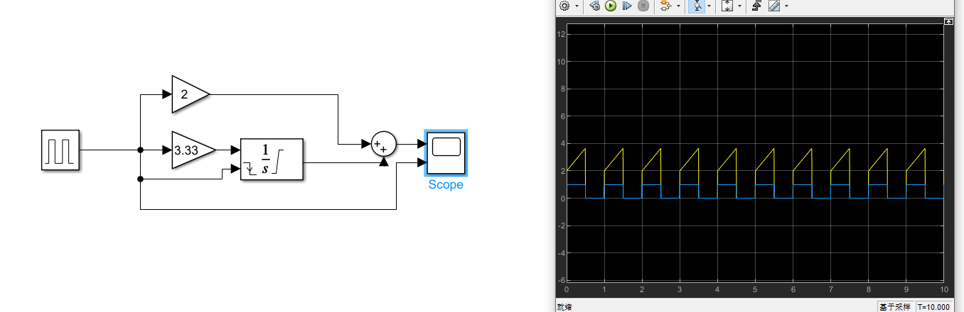Matlab 阶跃仿真图

图 3-9

数据分析

$$\frac{U_{0}}{U_{i}}=K+\frac{1}{Ts}, K=\frac{R_{1}}{R_{0}}, T =R_{0}C$$

比例积分环节的传递函数为：

K值影响的是系统放大倍数，K 值越大，输出波形的第一个上升阶段斜率越大，波形越陡峭。

T值影响的是输出波形的第二个上升阶段，T 值越大，斜率越小，波形越平坦。

实验思考

调节幅值（从小到大），输出波形第一个上升阶段的最终值越大。

调节占空比（从小到大），R0=100K、C1=1u 这种情况，输出波形的 10V 的平坦线段变长；和 R0=200K、C1=1u 和 R0=200K、C1=4.7u 这两种情况，输出波形的上升阶段更长，逐渐能在方波的下降沿到达前提前到达电压最大值10V，并出现 10V 的平坦线段。

变化的原因为：输出波形的第一个上升阶段为比例环节，如果增加输入波形的幅值，那么比例环节的最大值将会随幅值增大。输出波形的第二个上升阶段为积分环节，如果增加输入波形的幅值，那么积分环节将会以更快的速度积累这个更大的信号值；对于一个方波而言，改变其占空比意味着改变了信号为正（或负）状态相对于整个周期所占的时间比例，当占空比增加时，那么在一个给定时间内，正值作用于积分器上的时间增加了，从而使得输出上升趋势加强。

**4．比例微分(PD)环节的传递函数、方块图、模拟电路和阶跃响应**

|  |  |  |  |
| --- | --- | --- | --- |
|  | U9 单元输入端的  可调电阻  R0=10K，C1=1u | U9 单元输入端  的可调电阻  R0=20K，C1=1u | U9 单元输入端的  可调电阻  R0=10K，C1=4.7u |
| 比例微分传递函数 |  | | |
| 比例 K，积分 T 值 | K = 2  T = 0.005s | K = 1  T = 0.005s | K = 2  T = 0.0235s |

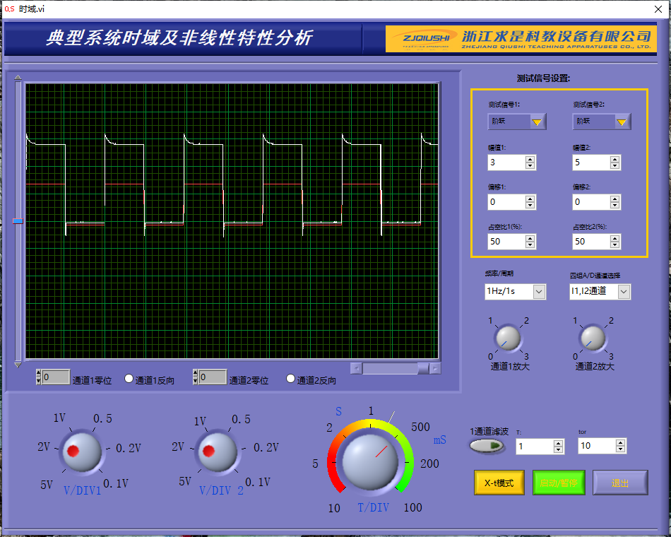阶跃响应图

图 4-1 R0=10K、C1=1u 的比例微分环节阶跃响应图

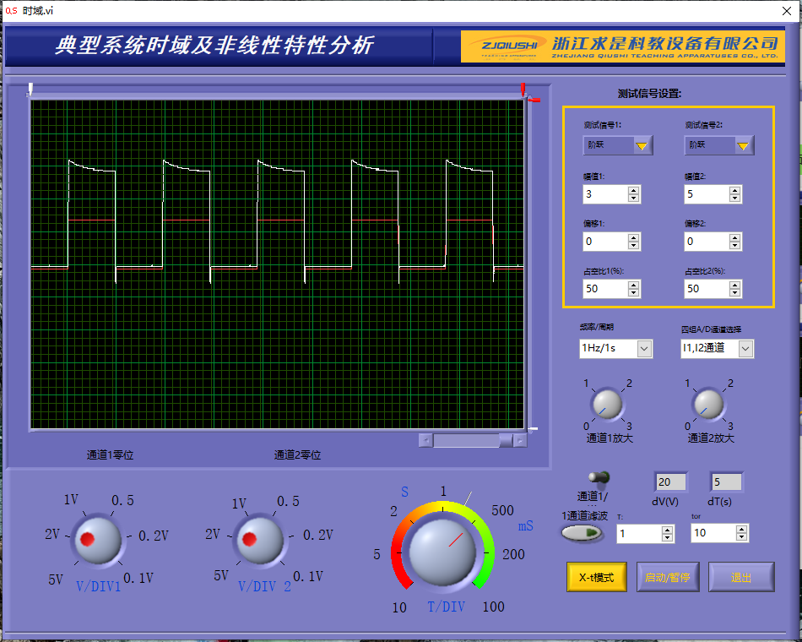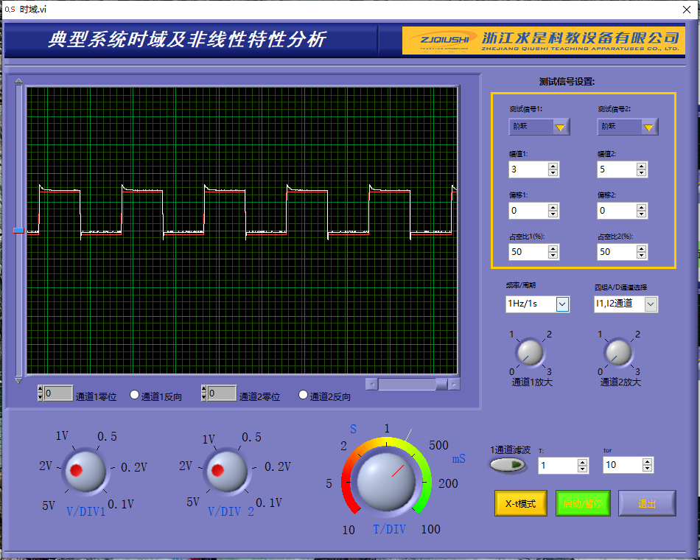图 4-2 R0=20K、C1=1u 的比例微分环节阶跃响应图

图 4-3 R0=10K、C1=4.7u 的比例微分环节阶跃响应图

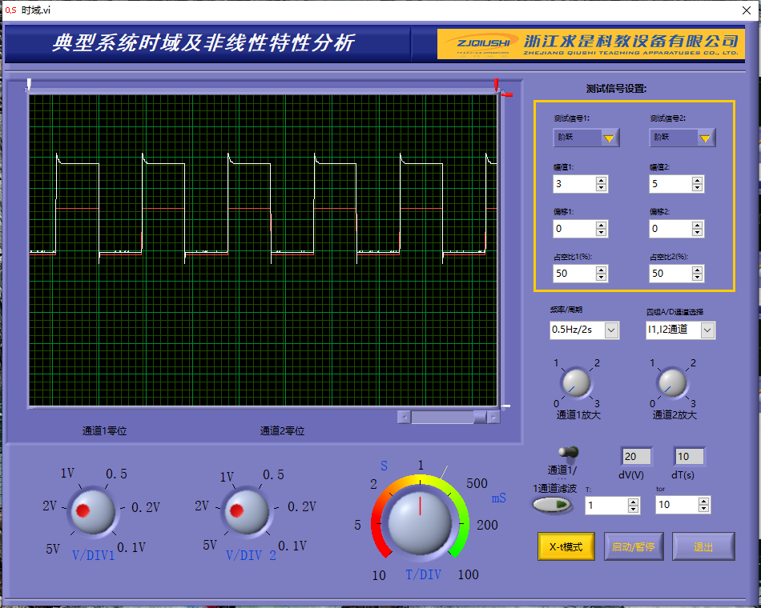

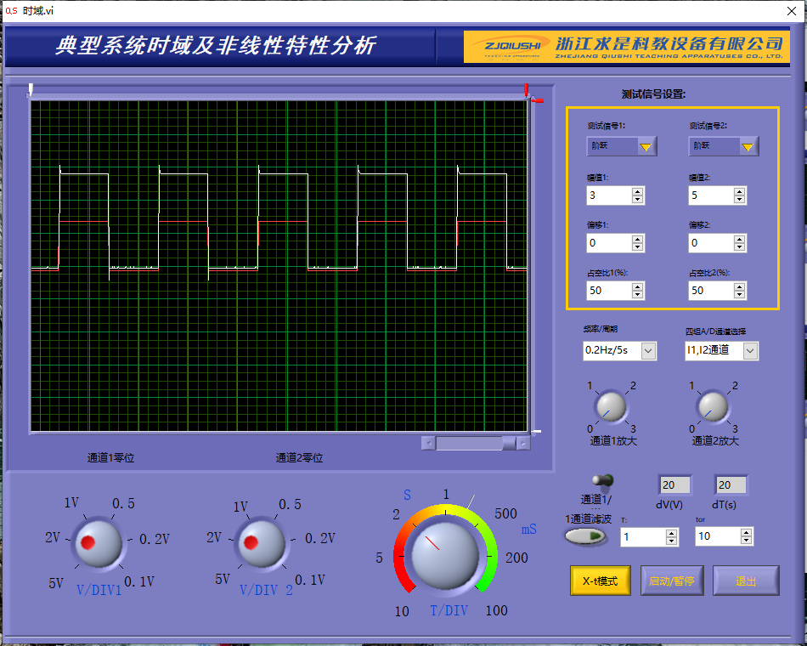图4-4 改变周期为2s

图4-5 改变周期为5s

图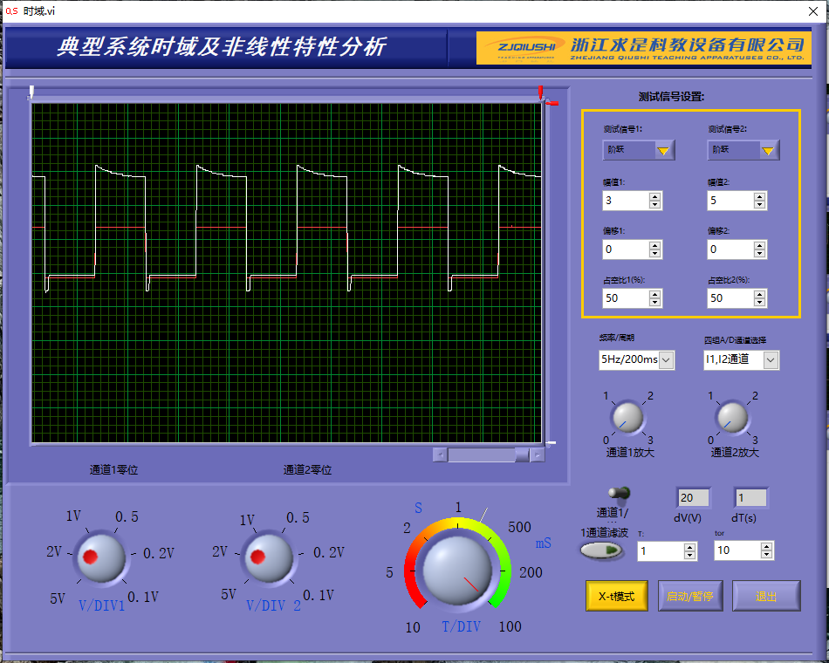4-6 改变周期为200ms

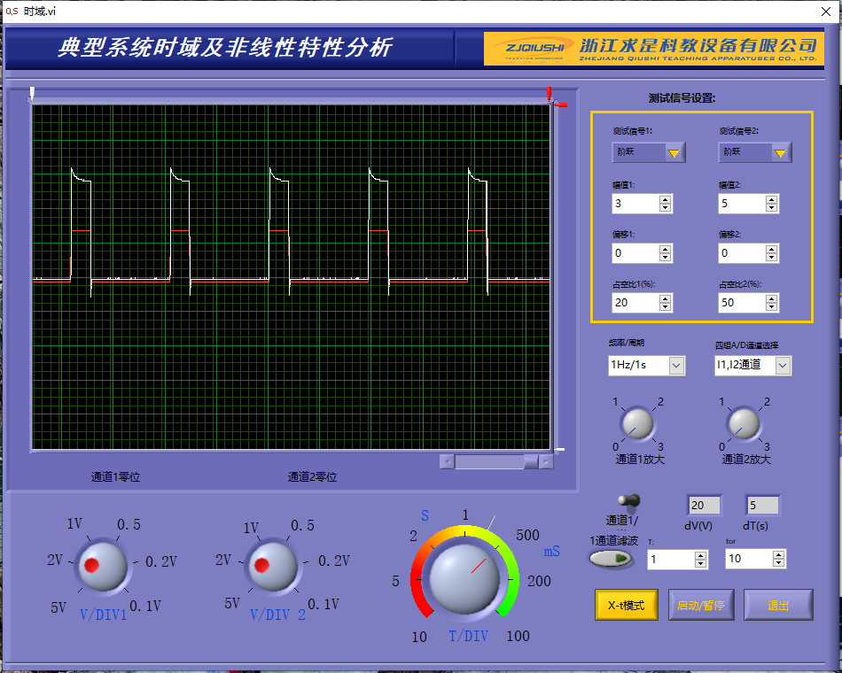

图4-7 调节占空比为20%

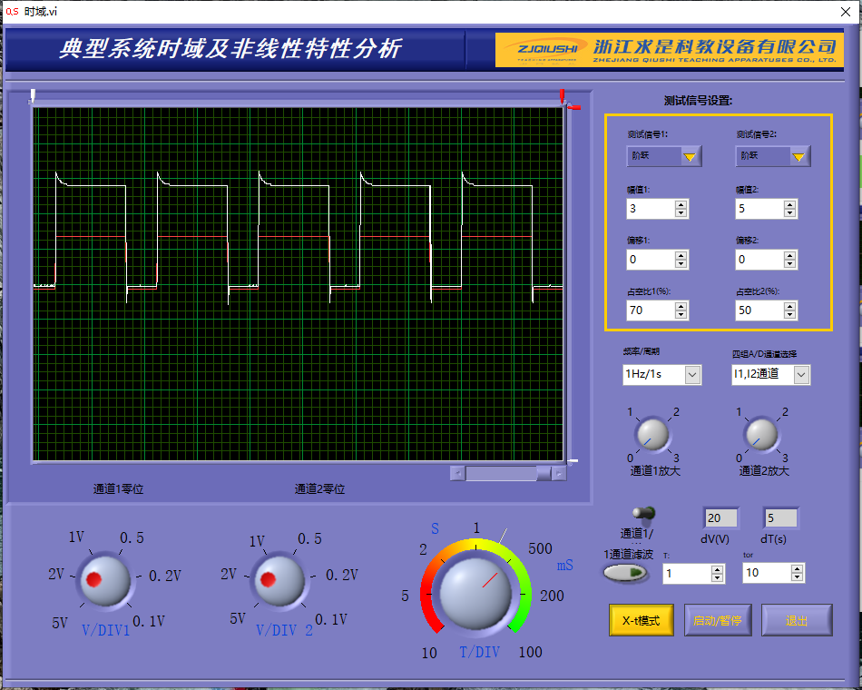图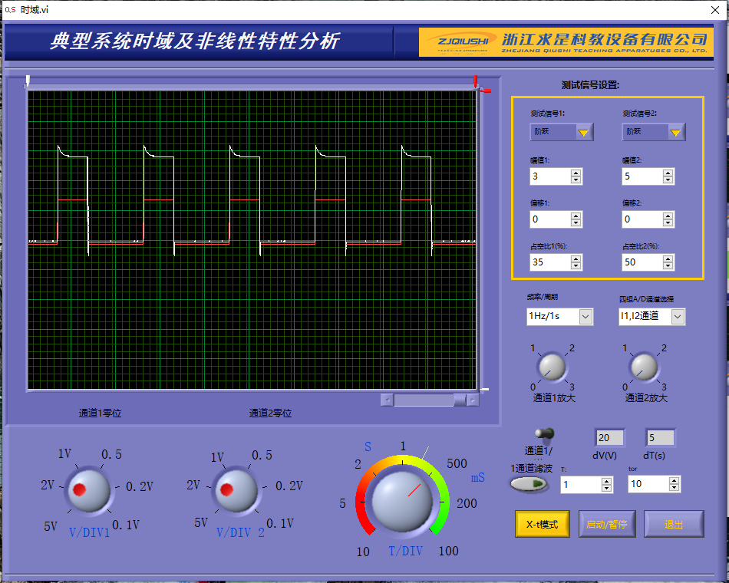4-8 调节占空比为35%

图4-9 调节占空比为70%

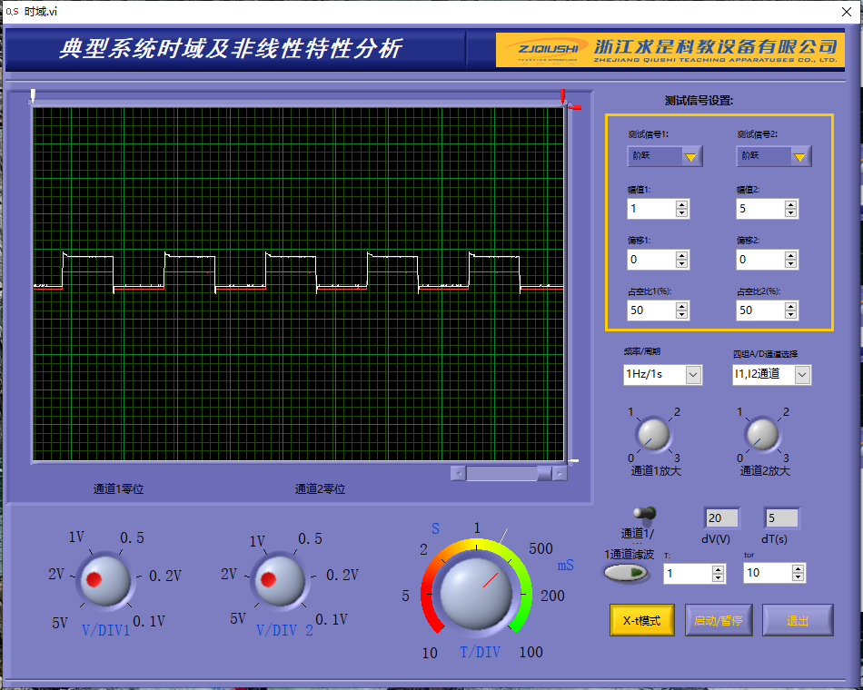

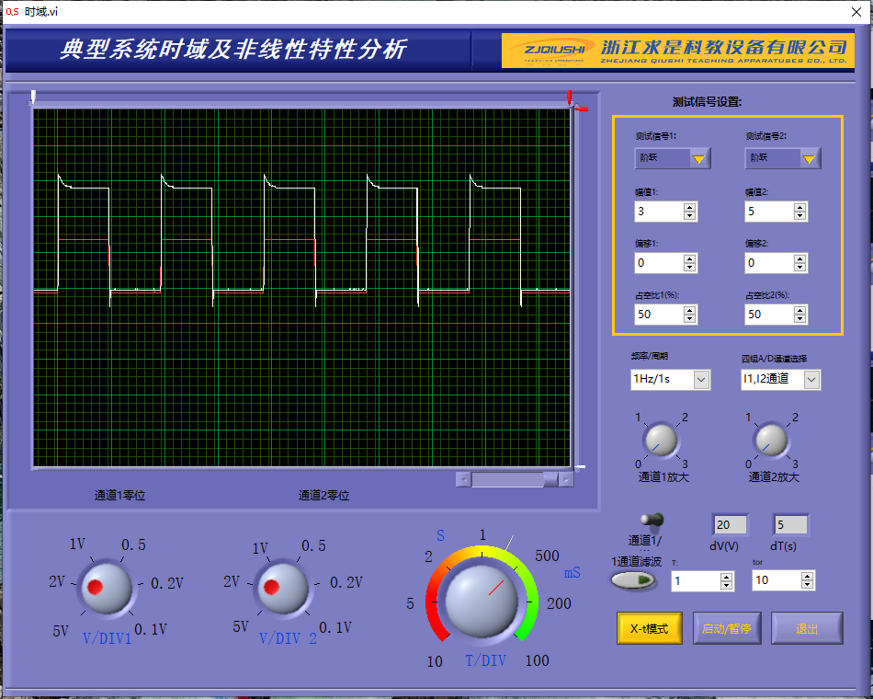图4-10 调节幅值为1

图4-11 调节幅值为3

图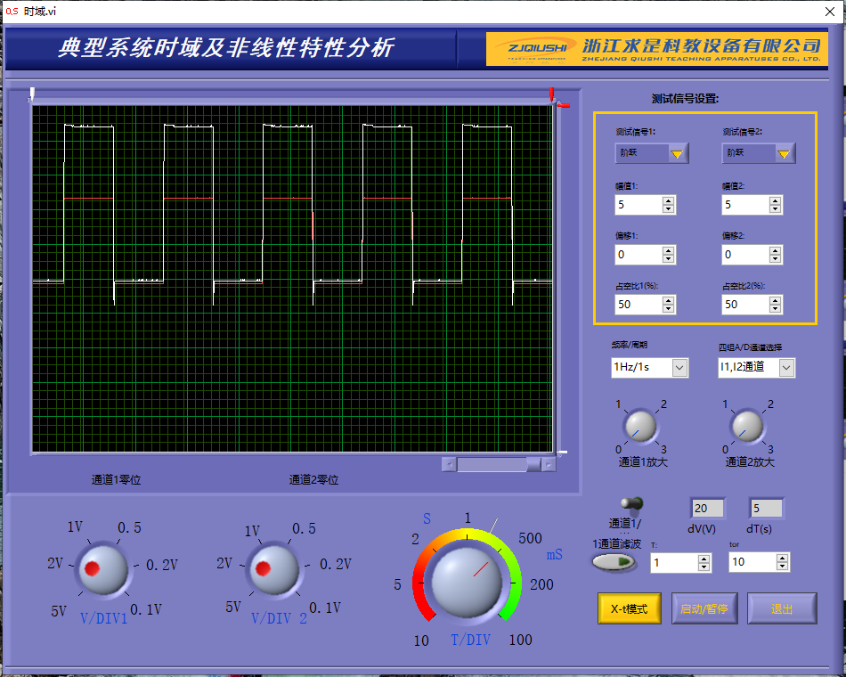4-12 调节幅值为5

Matlab 阶跃仿真图

图 4-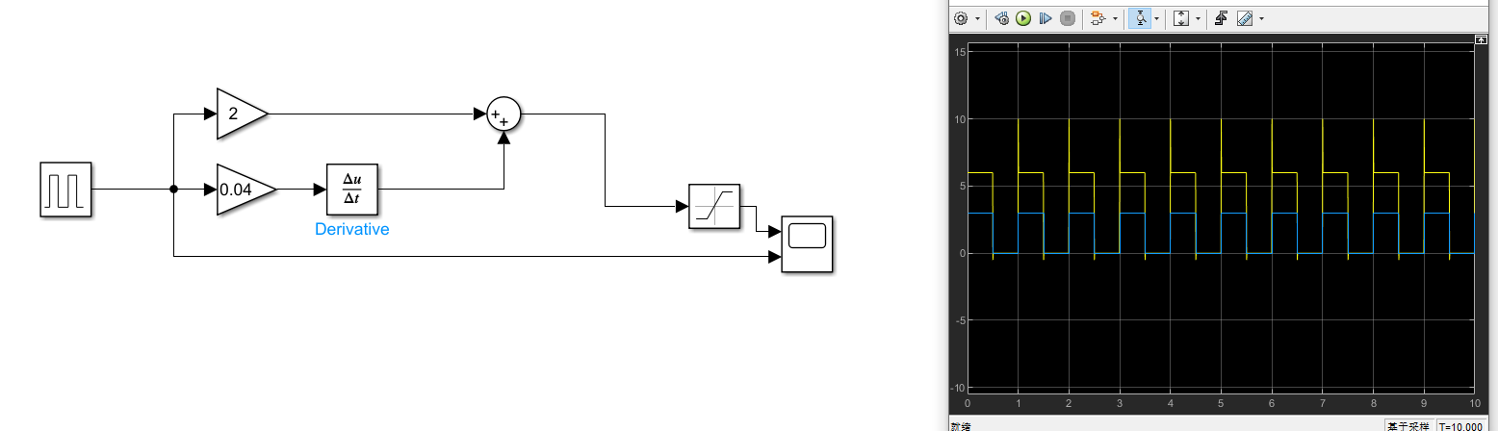13

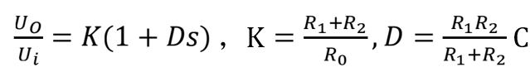数据分析

比例微分环节的传递函数为：

K 值影响的是系统的放大倍数，K 值越大，中间平坦阶段幅值越大。

D 值影响的是系统对输入电压变化率的反应，D 值越大，系统会对电压的变化更加敏感，两个尖峰波形越陡峭。

实验思考

调节幅值（从小到大），输出信号的整体幅度会增大，微分引起的尖峰会更加突出。

调节占空比（从小到大），输出信号的整体趋势会上升，在每个周期内，由于信号跳变时机改变，微分项会在特定时刻产生更为明显的尖峰。输出波形的中间平坦阶段占比变大。

变化的原因为：比例增益 K 直接放大输入信号。如果输入信号的幅值增加，那么输出信号也会成比例地增加。这是因为比例部分是线性的， 它直接将输入信号乘以一个常数 K；微分部分对输入信号的变化率敏感。如果输入信号的幅值突然增加，那么其变化率（即导数）也会相应增加。例如， 如果输入信号从 0 突变为 A，那么微分项会在这一时刻产生一个尖峰，尖峰的高度与 成正比，其中Δt是变化发生的时间间隔。因此，更大的幅值变化会带来更显著的微分响应；如果占空比增加，那么在一个周期内信号从高电平跳变到低电平的时间点发生了变化。这种变化会影响信号的变化率， 进而影响微分项的输出。

**5．惯性环节的传递函数、方块图、模拟电路和阶跃响应**

|  |  |  |  |
| --- | --- | --- | --- |
|  | U9 单元输入端的  可调电阻  R0=100K，C1=1u | U9 单元输入端  的可调电阻  R0=200K，C1=1u | U9 单元输入端的  可调电阻  R0=100K，C1=4.7u |
| 比例微分传递函数 |  | | |
| 比例 K，积分 T 值 | K = 2  T = 0.2s | K = 1  T = 0.2s | K = 2  T = 0.94s |

阶跃响应图

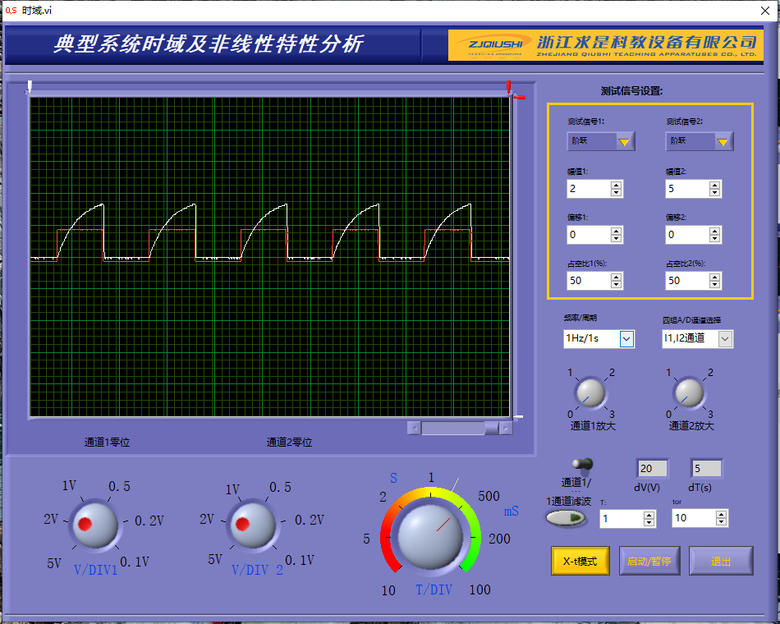

图 5-1 R0=100K、C1=1u 的惯性环节阶跃响应图

图 5-2 R0=200K、C1=1u 的惯性环节阶跃响应图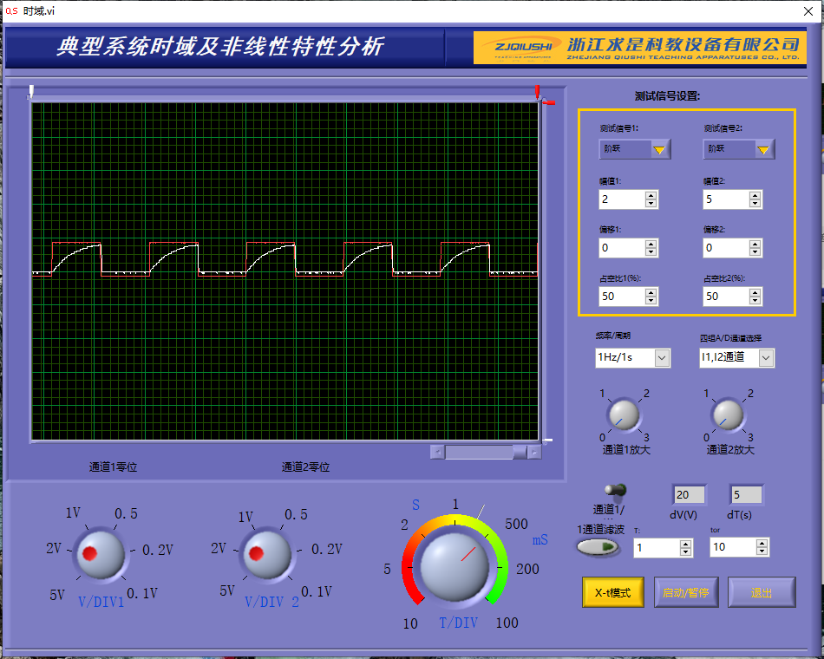

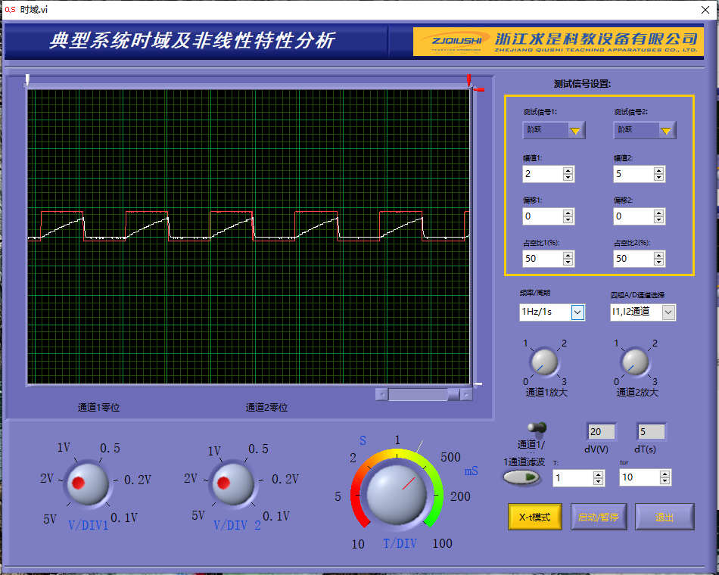

图 5-3 R0=100K、C1=4.7u 的惯性环节阶跃响应图

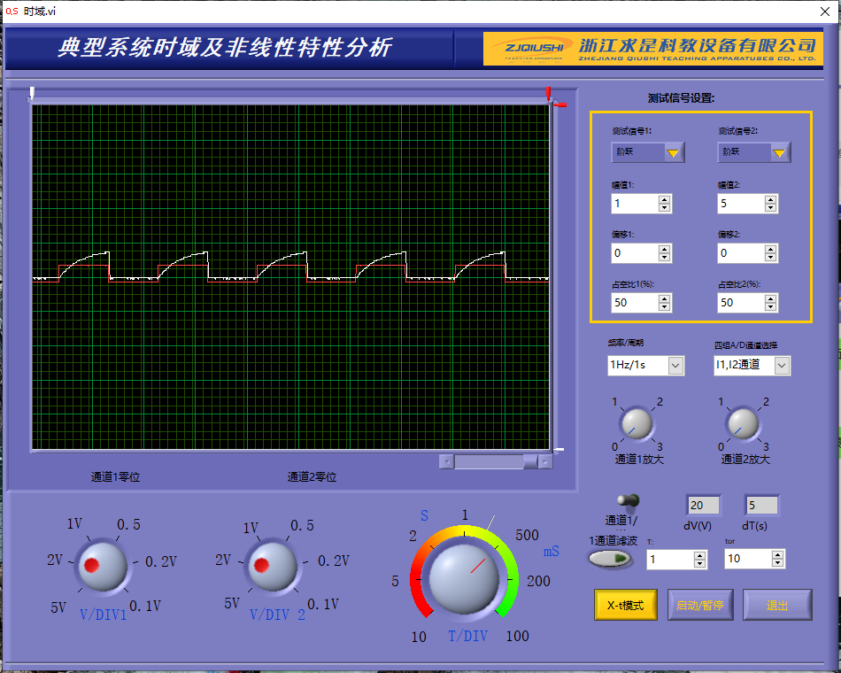

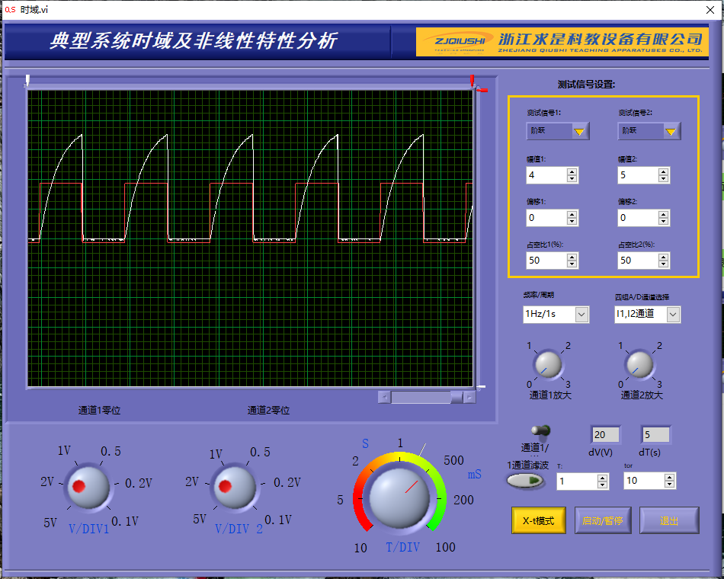图5-4 调节幅值为1

图5-5 调节幅值为4

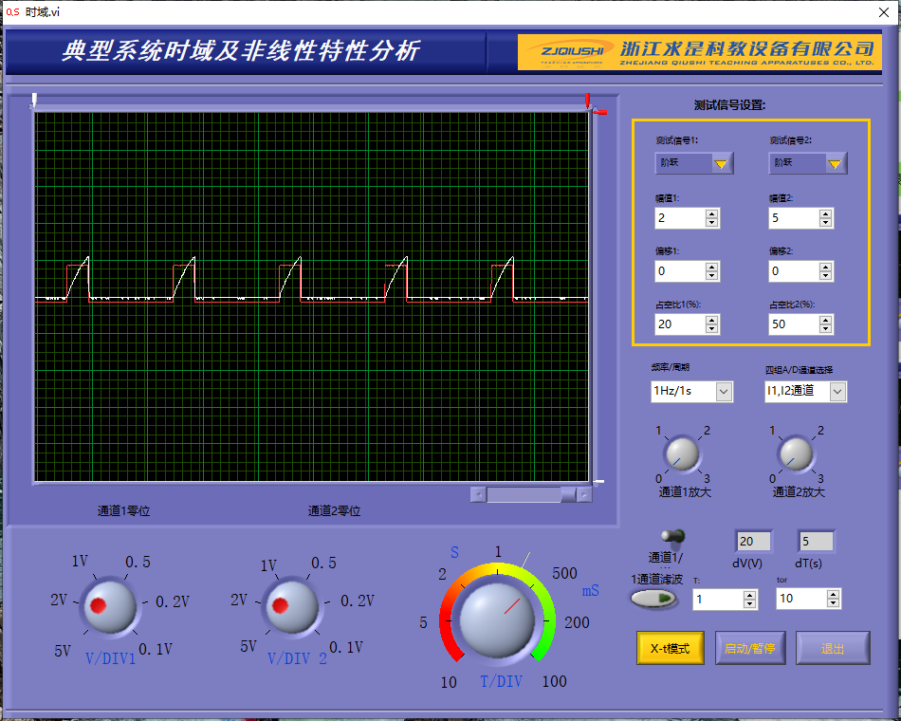

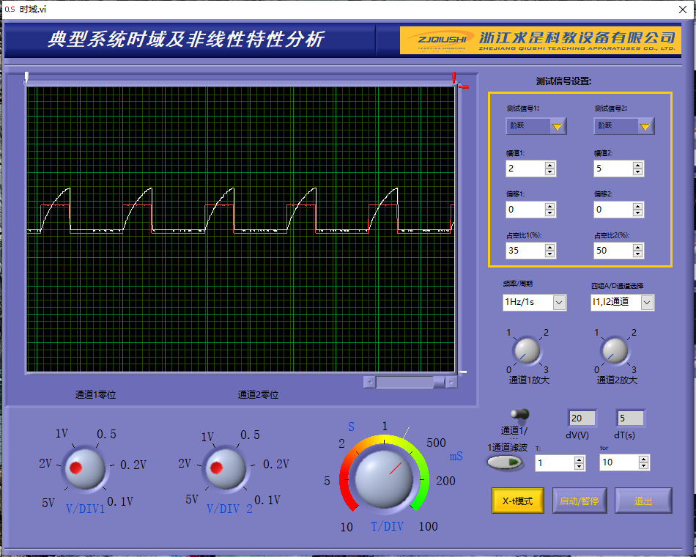图5-6 调节占空比为20%

图5-7 调节占空比为35%

电脑萤幕画面

AI 生成的内容可能不正确。惯性环节周期最大完整波形

图5-8

Matlab 阶跃仿真图

图 5-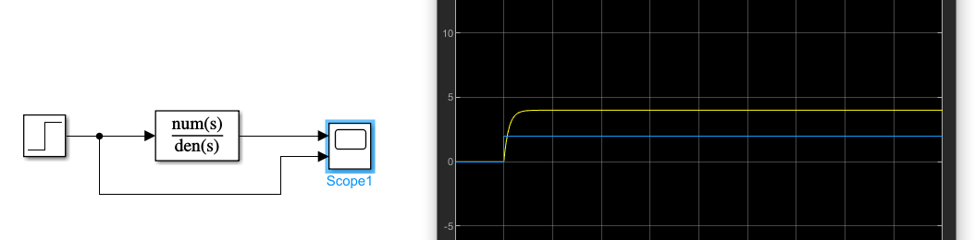9

数据分析

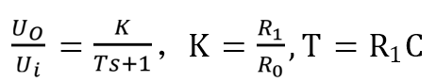惯性环节的传递函数为：

K 值影响的是系统的放大倍数，即影响输出波形的稳态幅值。

T 值影响的是：输出波形的动态响应特性，即控制了系统的响应速度和过渡过程的形状，包括上升时间、调节时间和输出波形的平滑程度。

实验思考

调节幅值（从小到大），幅值增大，输出波形的整体幅度会按比例增加。上升时间和调节时间保持不变，因为这些是时间常数 T 的特性。

调节占空比（从小到大），如果 T 较大，输出波形会在每个周期内逐渐上升到更高的平均值，然后缓慢下降。如果 T 较小，输出波形会更快速地跟随输入信号的变化，但仍然会有一个较平滑的过渡过程。

变化的原因为：当输入信号的幅值增大时，输出信号的稳态值也会相应地成比例增大。这是因为 K 直接放大了输入信号的幅度；如果占空比增加，时间常数 T 控制着输出信号如何跟随输入信号的变化，较大的 T 会使输出信号的变化更加平滑，而较小的 T 会使输出信号更快地跟随输入信号的变化。

**6．比例积分微分(PID)环节的传递函数、方块图、模拟电路和阶跃响应**

|  |  |  |
| --- | --- | --- |
|  | R0＝200k，R1＝100k，R2＝10k，  R3＝1k，C1＝1uF，C2＝10uF，R=15k | R0＝100k，R1＝100k，R2＝10k，  R3＝1k，C1＝1uF，C2＝10uF，R=15k |
| 比例积分微分环节的传递函数 | $$\frac{U_{o}(s)}{U_{i}(s)}=K_{p}+\frac{1}{T_{i}s}+T_{d}s$$ | |
| Kp,Ti,Td的值 | Kp=0.5 ，Ti= 0.2s ，Td= 0.05s | Kp=1 ，Ti= 0.1s ，Td=0.1s |

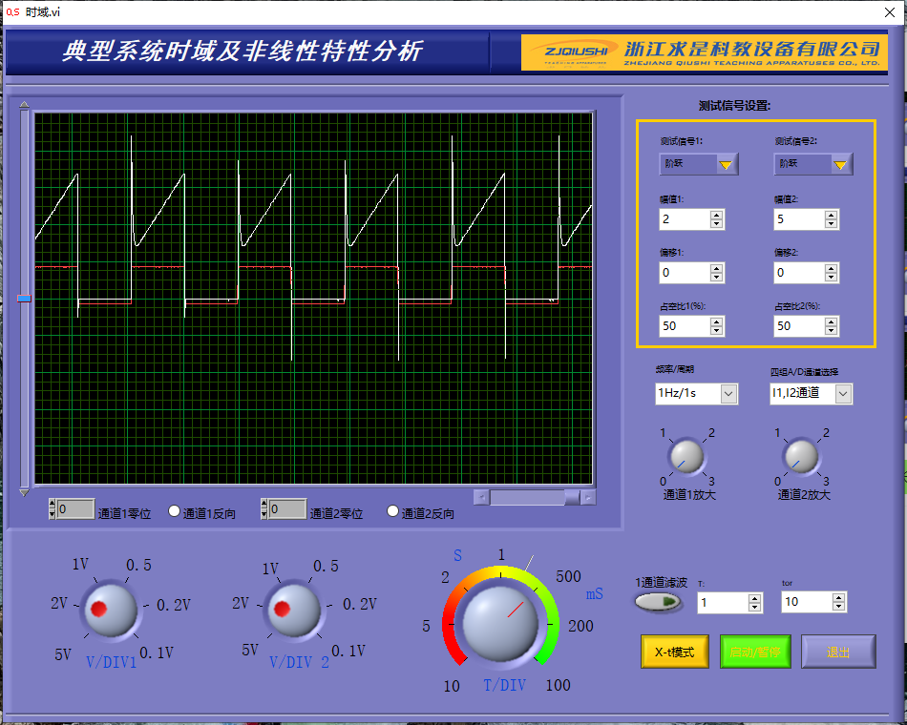阶跃响应图

图6-1 R0=200K的比例积分微分阶跃响应图

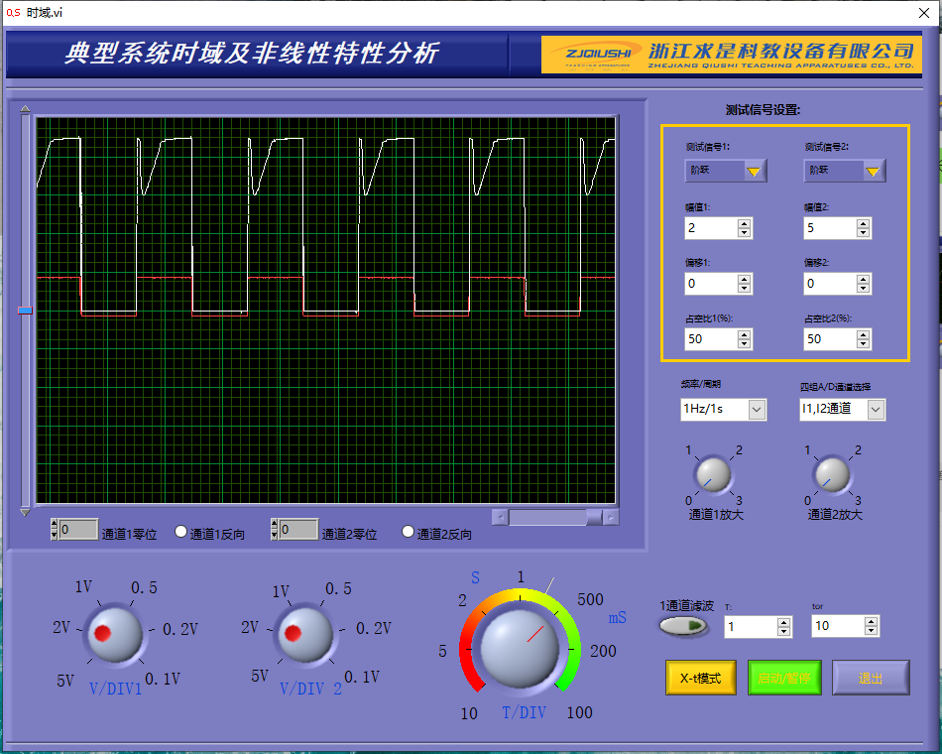

图6-2 R0=100K的比例积分微分阶跃响应图

电脑萤幕画面

AI 生成的内容可能不正确。

图6-3 调节幅值为1

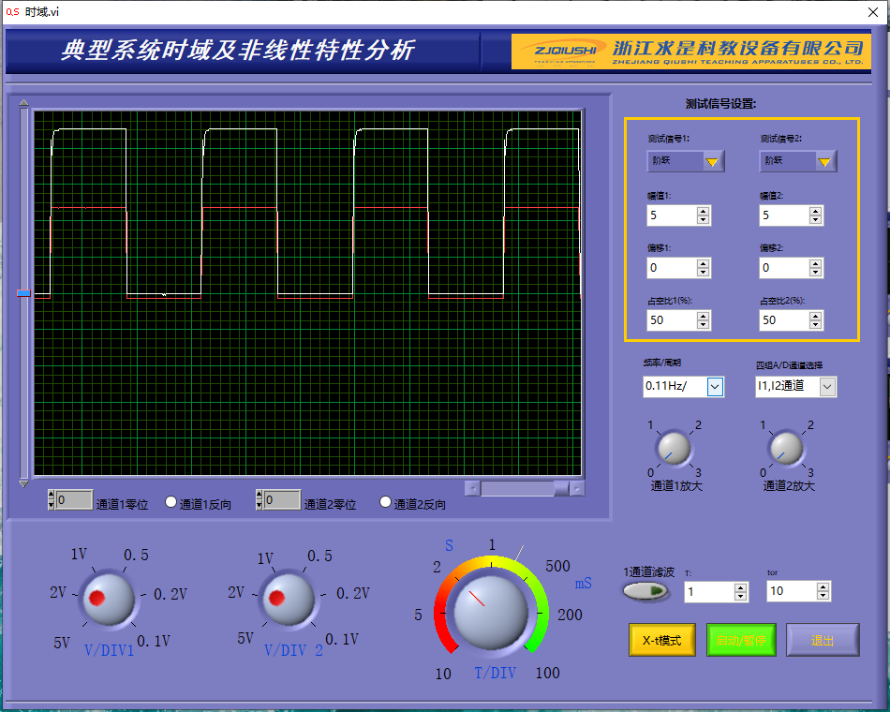图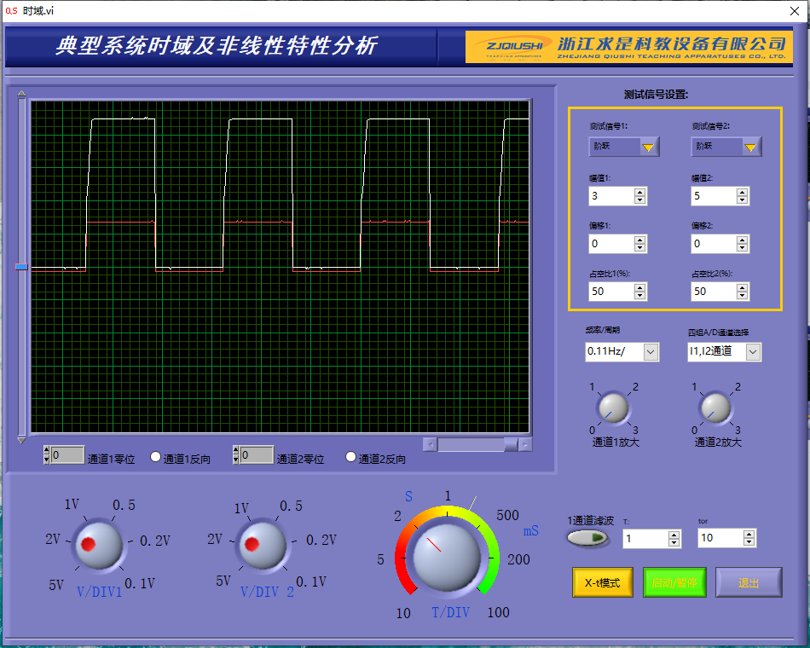6-4 调节幅值为3

图6-5 调节幅值为5

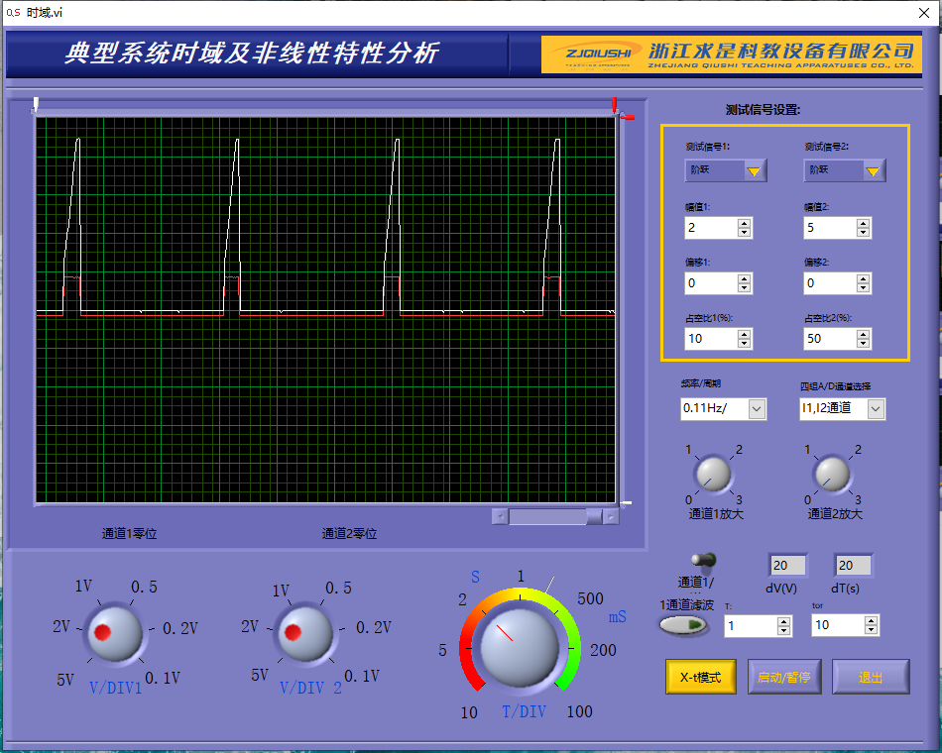

图6-6 调节占空比为10%

电脑的屏幕

AI 生成的内容可能不正确。

图6-7 调节占空比为50%

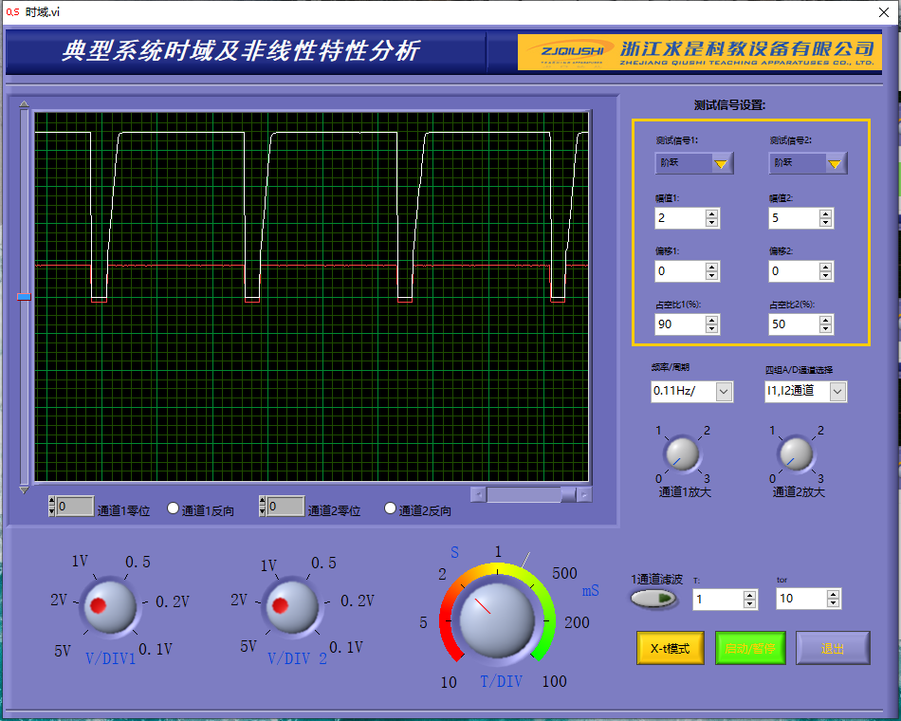

图6-8 调节占空比为90%

Matlab阶跃仿真图

图形用户界面

AI 生成的内容可能不正确。

数据分析

Kp决定系统的放大倍数和响应速度。越大，响应越快，上升时间越短，但超调量会增大，稳定性降低，易产生振荡。

Ti的主要作用是消除稳态误差。Ti值越小，消除稳态误差的速度越快，但超调量会显著增大，稳定性降低。

Td 值的影响是：Td的作用是预测误差变化趋势。Td越大，越能抑制超调和振荡，提高系统稳定性。但Td过大会放大高频噪声。

实验思考

将输入信号的周期调至最大，是为了确保在输入信号下次变化前，系统有足够的时间来完整展现其阶跃响应的全部动态过程。如果周期太短，将无法准确观测到超调量和调节时间，因为系统还未稳定，输入就已经反向了。

调节幅值从小到大：观察到输出波形的整体稳态幅值也按比例增加。因为PID控制器是线性系统。根据线性系统的比例特性，输入信号幅值增大x倍，输出响应幅值也会增大x倍。而响应的动态特性，如超调百分比、上升时间、调节时间等，保持基本不变，它们由系统本身的Kp、Ti、Ts决定。

调节占空比从小到大：观察到输入信号高电平的持续时间变长，低电平的持续时间变短。因为当占空比较小时，系统刚开始响应上升，输入信号就可能变为0V。当占空比逐渐增大，系统有更充分的时间去完成上升、超调和趋于稳态的过程，能更清楚地看到正向阶跃响应。反之，低电平的持续时间缩短，系统可能没有足够的时间完全回落到0V稳态。

四、实验思考

本次实验最大的收获是将抽象的PID理论与可调节的RC电路联系了起来，让我直观地看到了Kp调节增益和速度，Ti影响稳态误差，Td抑制超调。我深刻理解了控制系统设计就是在快速性、稳定性和消除误差之间寻找最佳平衡。同时，我也学会了使用MATLAB仿真和调节方波周期等参数来全面分析系统动态性能。